Муниципальное дошкольное образовательное учреждение « Чернавский детский сад» муниципального образования Милославский муниципальный район Рязанской области

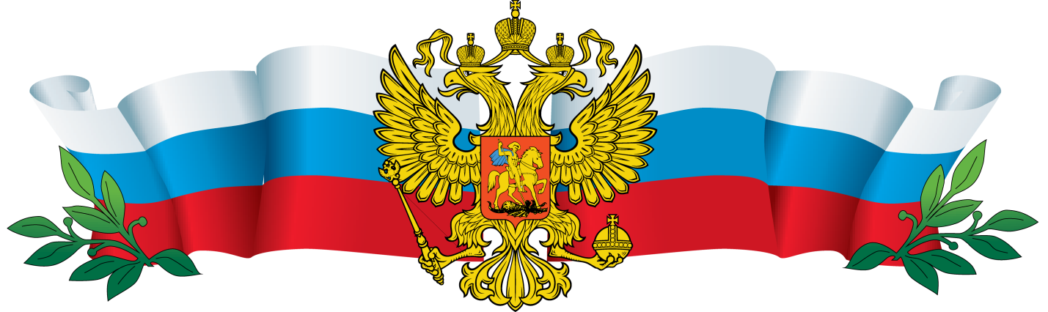

Сценарий праздника
«НАШ ДОМ – РОССИЯ»

Выполнила: воспитатель Селезова Л.В.

Чернава, 2019

Цель: Воспитание любви и гордости к своей стране, уважения к традици-
ям своего народа и края.
Задачи: 1.Приобщать к традициям, быту и национальной музыкальной культуре России.
2. Развивать у детей чувство патриотизма и любви к своей Родине.
3.Воспитывать дружелюбие , чувство товарищества и взаимопомощи.
Сценарий праздника
Музыкальная заставка «С чего начинается Родина».
Ведущая:
Мы встречаем праздник лета, праздник солнца, праздник света.
Приходите в гости к нам, рады мы всегда гостям.
Здравствуйте, ребятишки, девчонки и мальчишки!
Собрались мы с вами разговоры вести, играть, соревноваться, по- всякому развлекаться!
Вы готовы к испытаниям, не страшат соревнования?
Чтобы силы нам набраться, нужно дружно всем размяться!
Выходите, становитесь в большой круг и повторяйте движения за мной.
Разминка
Ведущая: А какое сейчас время года? А летние месяцы назвать сможете? Какой первый, а второй, а третий? О лете в народе сложено много пословиц, например:
- Летом всякий кустик ночевать пустит.
- Худо лето, когда солнца нету.
- Зимой морозы, а летом грозы.
- Что летом родится, то зимой пригодится.
Ведущая: А ещё я припасла для вас летние загадки.
Всем оно нравится, без него мы плачемся,
А едва появится – взгляд отводим, прячемся:
Уж больно оно яркое и светлое, и жаркое. (солнце).
Пробежал горошек тропкой, чуть посыпал на кусток,
Тропка сразу стала топкой, а кусток насквозь промок. (дождь)
Стоит солнцу в тучах скрыться, а дождю заморосить,
Как спешит он весь раскрыться и собою нас укрыть. (зонт)
Денечки очень длинные, а ночки коротки.
И припекает солнышко, кругом растут цветы.
Кто из вас, ребята, знает, это все когда бывает? (летом)
Вот и наступило лето – замечательная пора. Вы, ребята, должны окрепнуть, загореть, подрасти. В детском саду у вас будет много увлекательных дел, обязательно появятся новые друзья. Ведь с друзьями веселей и интересней.
И сейчас я предлагаю вам исполнить музыкальную композицию, которая
так и называется «Вместе весело шагать»!
Дети исполняют музыкально-ритмическую композицию «Вместе весело шагать», муз. В. Шаинского, сл. М. Матусовского.
Ведущая: Молодцы! Вот какие дружные замечательные дети в нашем детском саду. Ребята, а знаете ли вы, как называется наш садик?
Дети: «Умничка»
Ведущая: Верно. А кто скажет название села, в котором вы живёте?
(называют)
Ведущая: А как называется наша страна?
Дети: Россия!
Ведущая: Россия – самая большая страна в мире! Россия, Родина! Это край, где вы родились, где мы живем. Это наш дом, это все то, что нас окружает. Россия! Какое красивое слово! Прислушайтесь – РОССИЯ! Здесь и роса, и сила, и синие просторы
Наши ребята знают стихотворения о России и сейчас их расскажут. Выходите, ребята.
Стихи о России
- Россия. Как из песни слово,
Березок юная листва
Кругом леса, поля и реки
Раздолье – русская душа.
- Люблю тебя, моя Россия,
За ясный свет твоих очей,
За ум, за подвиги святые,
За голос звонкий, как ручей.
- Люблю, глубоко понимаю
Степей задумчивую грусть
Люблю все то, что называю
Одним широким словом – Русь!
- Россия! Россия!
Твой праздник сегодня:
И взрослый, и детский —
Праздник народный!
Ни одно место на Земле не может сравниться с красотой земли русской. В любое время года хороша природа, но особенно - летом. И стихи, и песни о ней люди складывают. Одну из таких песен мы сейчас исполним.
Дети в хороводе исполняют песню «По малину в сад пойдём», сл. Т. Волгиной, муз. А. Филиппенко.
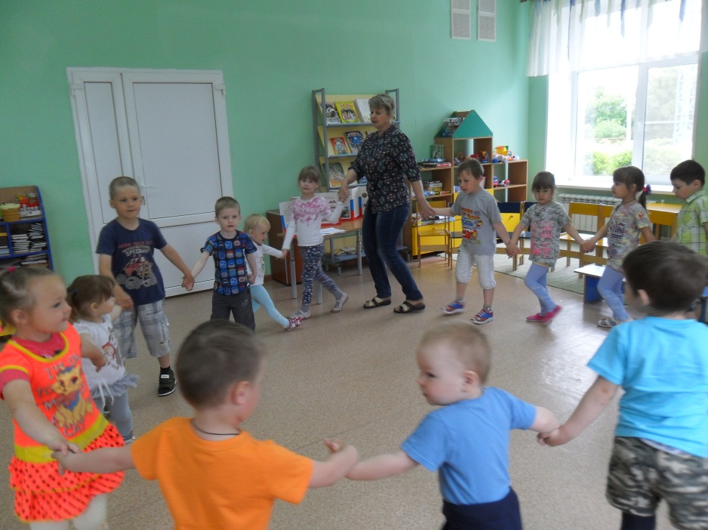
Ведущая: Продолжим разговор о нашей Родине.
Как и все страны мира, все государства, существующие на земле, Россия имеет свой флаг. Российский флаг – символ доблести и чести российского народа. Кто мне назовёт цвета Российского флага?
Дети: Белый, синий, красный – цвета российского флага.
Ведущий: Белый цвет означает мир, благородство, чистоту.
Синева неба, рек, морей и озер запечатлена, в синей полосе. Синий цвет- верность.
Красный цвет – цвет крови, огонь, отвага, героизм.
Я предлагаю конкурс «Флаг России» (кто быстрее соберет флаг)
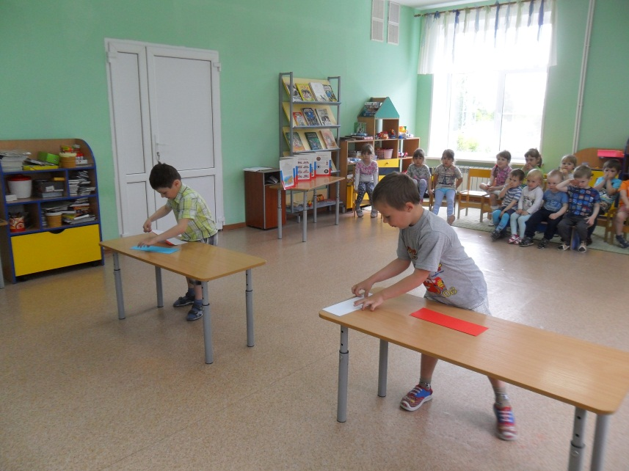
Ведущая: Есть у России еще один важный государственный символ – герб. На гербе России изображён двуглавый орёл. Крылья орла похожи на солнечные лучи. На груди орла помещено изображение всадника на фоне красного щита. Это – Святой Георгий Победоносец. За его плечами развевается синий плащ. В правой руке у него серебряное копьё, которое помогло победить дракона. Чёрный дракон – символ зла. Верный конь воина топчет дракона копытами. Герб России символизирует победу добра над злом.
Ребята, я предлагаю вам показать герб России. Разойдитесь по всему залу, встаньте так, чтоб не мешали друг другу.
Динамическая игра «Герб России»
Герб страны – орёл двуглавый
Гордо крылья распустил, (поднять руки в стороны)
Держит скипетр, державу, (поочерёдно сжать в кулак правую и левую руку)
Он Россию сохранил (нарисовать руками круг)
На груди орла – щит красный, (приложить руки к груди)
Дорог всем: тебе и мне (наклон головы вправо-влево)
Скачет юноша прекрасный (шаг на месте, с высоким подниманием ног)
На серебряном коне.
Развевается плащ синий, (плавные покачивания рук вправо-влево)
И копьё в руке блестит
Побеждает всадник сильный, (сжать руки в кулак, поставить руки на пояс)
Злой дракон у ног лежит. (показать руками)
Подтверждает герб старинный
Независимость страны.
Для народов всей России
Наши символы важны. (поднять руки вверх)
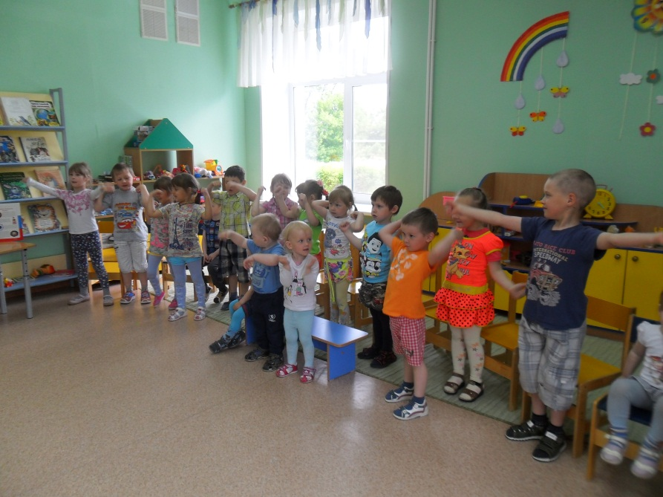
Ведущая: Есть у каждой страны особенная, самая главная песня. Как она называется? Гимн – это главная песня нашей страны. Гимн страны – это тоже государственный символ. Он исполняется в особенных, торжественных случаях. Гимн России очень красивый и величественный.
Сегодня, друзья, мы услышать должны
Главную музыку нашей страны.
Она называется коротко – «Гимн»,
Мы каждое утро встречаемся с ним!
Давайте послушаем главную песню нашей Родины стоя.
Звучит «Государственный гимн Российской Федерации»
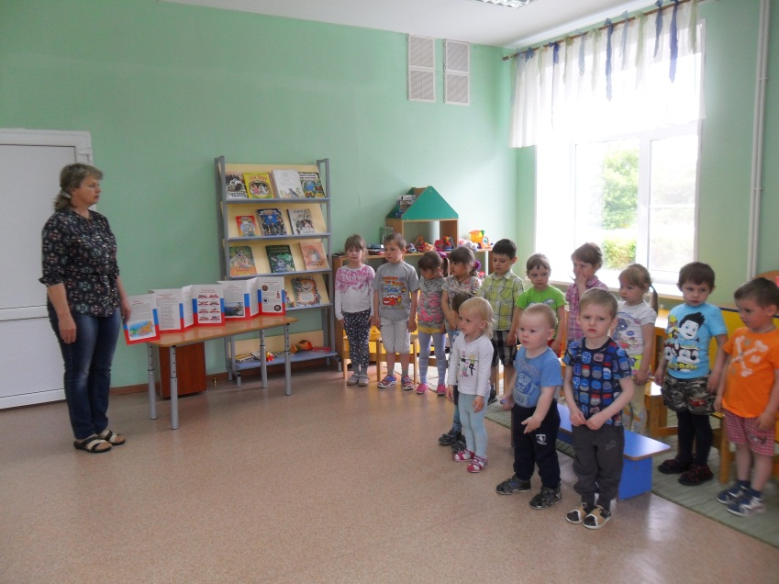
Ведущая: Ребята, а теперь попробуйте вспомнить и рассказать о Родине и народе пословицы.
Дети: «Родина любимая – это мать родная».
«Человек без родины, что соловей без песни».
«На чужой стороне и весна не красна».
«Жить – Родине служить».
«Вся Российская земля начинается с Кремля».
«В каком народе живёшь, того обычая и держись».
«Глупа та птица, которой гнездо своё немило».
«Всякому мила своя сторона».
«Где кто родился, там и пригодился».
«Русский ни с мечом, ни с калачом не шутит».
Ведущая: Да, русские ни с мечом, ни с калачом не шутили. Врагов себе не искали, друзьями дорожили. Берегли свою землю. Воспевали красоту Родины в песнях, сказаниях. На праздничных гуляниях затевали игры, пляски. А теперь вспомним, как играли наши прадедушки.
В аудиозаписи звучит песня А. Пахмутовой «Сила богатырская». Проводит-
ся игра «Перетягивание каната»
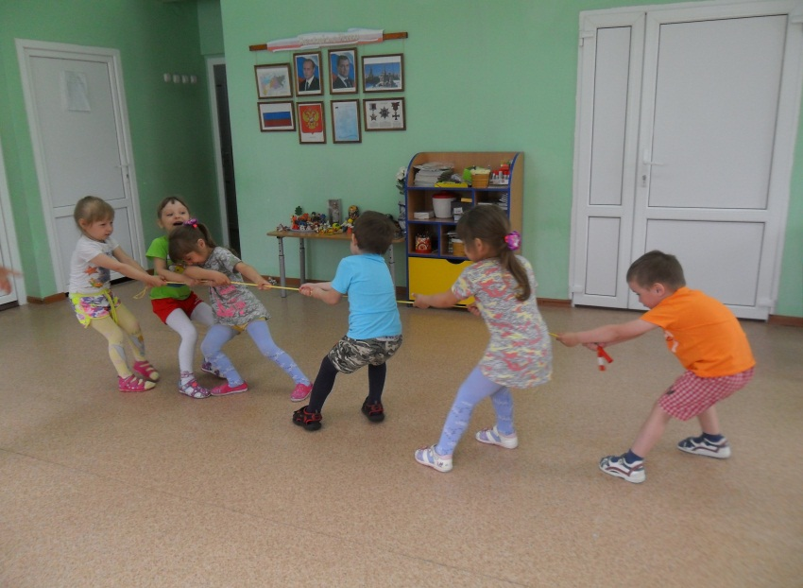

Ведущая: Сейчас я предлагаю вам поиграть в старинную русскую игру «Ручеёк».
Звучит фонограмма русской народной песни « Во поле береза стояла». Проводится игра «Ручеёк». 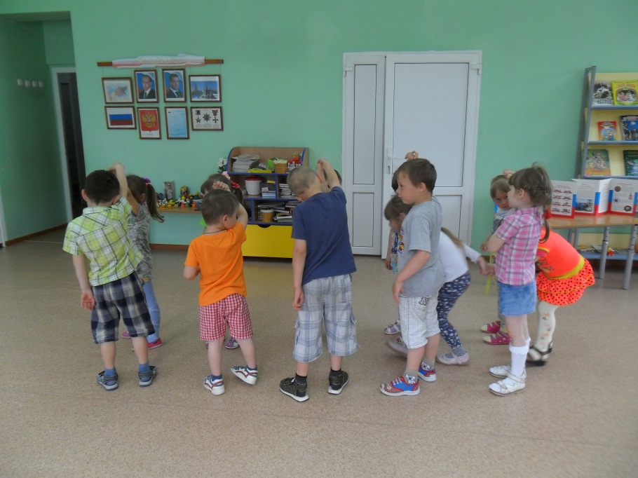
Ведущая: И в конце нашего замечательного праздника я хочу вам сказать:
Берегите Россию –
Нет России другой.
Берегите её тишину и покой,
Это небо и солнце,
Этот хлеб на столе
И родное оконце
В позабытом селе…
Берегите Россию,
Без неё нам не жить.
Берегите её,
Чтобы вечно ей быть
Нашей правдой и силой,
Всею нашей судьбой.
Берегите Россию –
Нет России другой.
Е. Синицын
На этом наш праздник подошёл к концу.
